Выступление на пед.совете:
«Речевое развитие в билингвальной
и полилингвальной среде»

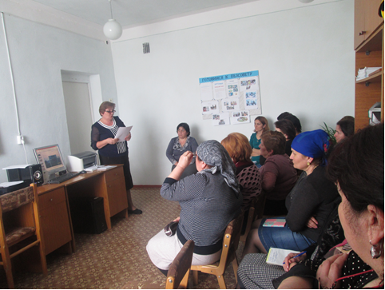

Воспитатель: Кяшева З.З
Декабрь

Особенности развития речи дошкольников в условиях билингвальной среды
Одним из самых больших богатств культурного наследия человечества, которое осваивает ребенок — это язык, с помощью которого выражаются мысли, чувства, оттенки настроения.
В современной социо-политической ситуации расширена возможность свободы передвижения, а так же нередка ситуация вынужденного переселения семей. Поэтому они по той или иной причине оказываются в чужой языковой среде. И часто семьи не готовы к проблемам, возникающим при воспитании ребенка в сложившейся ситуации. Таким образом, возникают риски эффективного формирования речи в условиях билингвальной социальной среды.
Возникает необходимость дать научное определение билингвизма (двуязычия). Научное лингвистическое определение двуязычия применительно к общеупотребительным формам существования литературного языка может быть сформировано следующим образом: под двуязычием понимается владение в совершенстве общеупотребительными устной и письменной формами существования обоих литературных языков без проявления интерференции на каком-нибудь уровне их структур. Интерференция обозначает в языкознании последствие влияния одного языка на другой. Этот феномен может проявляться как в устной, так и в письменной речи.
По самому строгому критерию, билингвом считается тот человек, который с одинаковой лёгкостью говорит и мыслит как на родном, так и на втором языке. Согласно этому критерию человек, который в процессе речи вынужден мысленно формировать предстоящее высказывание на родном языке (хотя бы частично) и тут же переводить на второй язык, не может считаться билингвом.
Проведенный анализ современных подходов к развитию речи детей в условиях двуязычия показал что в отечественной литературе наиболее интересные наблюдения над ранним детским двуязычием были некогда сделаны психологами. Наиболее благоприятной для развития раннего двуязычия считает ситуацию, когда соблюдается принцип "одно лицо - один язык"
Например: с няней и бабушкой ребенок говорит по-русски, а с матерью и отцом - по-кабардинскии и т. п. Соблюдение принципа "одно лицо - один язык" - это строгая обусловленность выбора языка общения старшим участником коммуникации. По произведенным наблюдениям, этот принцип благоприятствует возникновению действительного двуязычия, предупреждая те ситуации, когда в одном и том же высказывании беспорядочно смешиваются два языка. Ребенок со временем почти автоматически переключается с одного языка на другой, не стесняясь незнания отдельных слов и не вставляя слова одного языка в высказывания на другом.
Интересно мнение зарубежных исследователей, который обращали внимание на проблемы билингвальной среды. Так, Уриэль Вайнрах в своей книге о языковых контактах пишет: «Процесс попеременного использования языков называется билингвизмом, а человек, использующий их – билингвом».
Специалист в области детского билингвизма Екатерина Юрьевна Протасова считает, что речевое развитие ребенка-билингва имеет свои особенности. Такие дети в среднем начинают говорить позже. Больше всего описана ситуация, когда один из родителей говорит на одном языке, а другой — на другом. Считается, что раннее двуязычие, если соблюдается принцип «один язык — одно лицо», должно складываться внешне относительно благополучно, что на практике не всегда соответствует истинному положению вещей. Но и эта ситуация не симметрична: поскольку обычно воспитанием ребенка больше занимается мать, чем отец, то язык матери, скорее всего, будет доминировать. Если в семье не выдерживается принцип «одно лицо — один язык», то дети не могут выделить принцип употребления слов того и другого языка. У некоторых двуязычных детей может развиваться заикание (в очень небольшом проценте случаев, обычно в сочетании с какими-то другими факторами развития) .
Словарный запас на каждом из языков, как правило, меньше, чем у сверстников-монолингвов, но сумма словарей больше, чем у них. Представления, стоящие за понятиями на каждом из языков, различны. Например, предметы, которыми пользуется мать, имеют названия на ее языке, а отец — на отцовском. Соответственно, с куклой, подаренной маминой подругой, надо будет говорить на «мамином языке», а в комнате, где работает папа, — только «по-папиному». Дети расстраиваются, если установленные принципы нарушаются.
Необходимо дать малышу полноценное языковое развитие особенно в дошкольном возрасте, когда формируются основы личности, пробуждается интеллект. От разнообразия, глубины и правильности речевых впечатлений, которые он получает, будет зависеть и уровень использования языка в будущем. Степень развития речи неизбежно сказывается на самоощущении ребенка тогда, когда от умения высказывать свои мысли и понимать речь другого начинает зависеть его судьба, место в обществе (круг друзей и оценки в школе, возможность стать лидером в коллективе, выбор университета и т. д.) . Чем младше ребенок, тем больше у него шансов овладеть вторым языком в максимально возможном объеме и с естественным произношением. Конечно, важны мотивы изучения языка, методика, талант педагога и систематичность занятий. Но еще важнее учитывать условия, в которых происходит овладение языком, и извлекать пользу из преимуществ, которые они дают.
В исследовании Татьяны Агаповой "Билингвизм: чудо или реальность? " подчеркивается мысль о том, что двуязычие (билингвизм) положительно сказывается на развитии памяти, умении понимать, анализировать и обсуждать явления языка, сообразительности, быстроте реакции, математических навыках и логике. Полноценно развивающиеся билингвы, как правило, хорошо учатся и лучше других усваивают абстрактные науки, литературу и другие иностранные языки.
В билингвальных семьях часто складывается ситуация, когда родители делают все, чтобы ребенок пользовался обоими языками, а он предпочитает говорить только на втором, хотя и понимает русский. Это может быть потому, что:
— родители подшучивают над его ошибками в родном языке;
— поощряют разговоры ребенка на втором языке;
— уделяют недостаточно внимания ребенку;
— не начали с 2-3 лет обращать внимание ребенка на то, что и они, и он сам говорят на двух языках, каждый из которых необходим в разных ситуациях;
— слишком сложно говорят вначале или не занимаются постепенным усложнением своей речи;
Таким образом, вопрос развития речи детей в условиях билингвальной среды является не только проблемой психологии, языковедения, педагогики, но и социально-значимой проблемой.
Проблема двуязычия приобретает мировой масштаб, так большинство людей в современном мире владеют более чем одним языком, например, жители объединенной Европы, который сталкиваются с необходимостью освоить несколько языков, хотя бы на бытовом уровне. Человек редко владеет двумя или более языками в одинаковом и достаточном для письменной и устной коммуникации объеме. Обычно один язык доминирует, другой — вторичен. Разница во владении проявляется в словарном запасе — и не только в его объеме, но и в знакомстве с культурой носителей языка, в умении понимать, говорить, читать и писать. Даже при стечении множества благоприятных факторов все равно может оказаться так, что язык усвоен недостаточно.. Считается, что по-настоящему нормально двуязычие развивается, в случае если хотя бы на одном языке человек может адекватно выразить любую свою мысль. Если же речь полноценно не сформирована ни на одном языке, то разрушается сама структура мысли и попытки самовыражения терпят крах. Это ведет не только к психологическим стрессам, но и к глубоким потерям в качестве общения, а в конечном итоге страдает личность человека. Такое явление, называемое полуязычием, пагубно и для общества в целом, так как определенная часть его членов не может регулировать свои эмоции, придавая им словесную форму. А когда человек не в состоянии сказать то, что хочет, он не способен на равных конкурировать с другими и вынужден прибегать к иным формам самореализации, иногда даже к насилию.

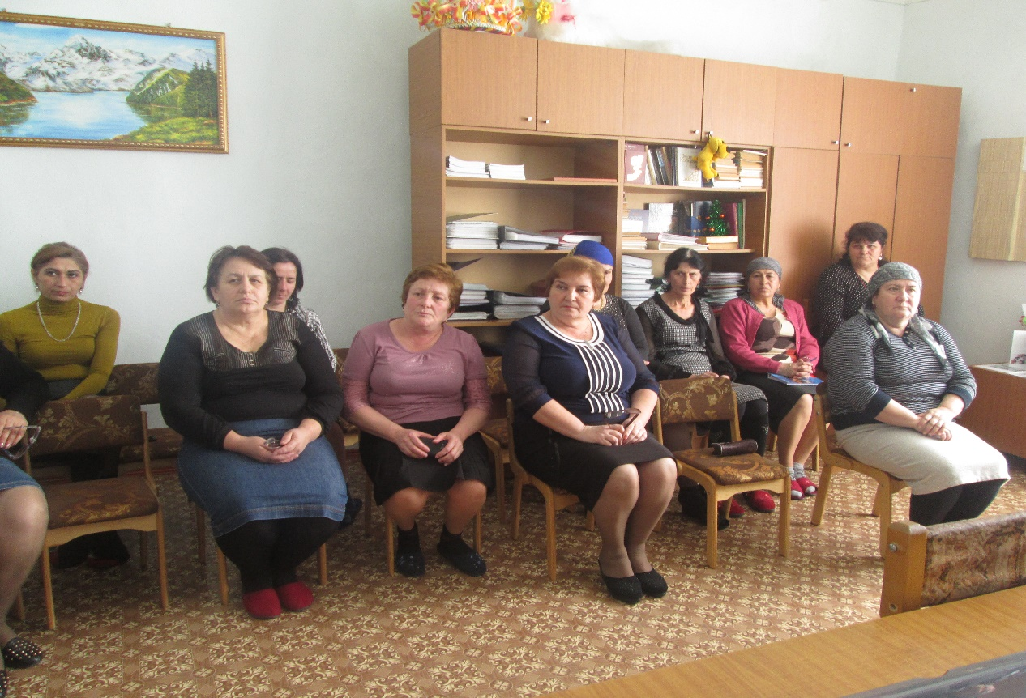

Валиева Зиля Ильинична в своей научной работе подчеркивает что, не менее остро проблема стоит на Северном Кавказе, который исторически был населен народами разных национальностей, представителями разных культур. А следовательно, необходимо ответить на вопрос овладения каким языком должно быть первостепенным - национальный или языком межнационального общения, каким является родной язык.
Забота и любовь к родным, национальным языкам ничуть не мешает знать и использовать язык межнационального общения. Именно с помощью русского языка национальные языки обогащают свои выразительные возможности, развивают терминологию всех отраслей знаний, совершенствуют свои структурно-грамматические и стилистические особенности.
«Знание русского языка помогает разобраться в проблемах большой науки, понять всю глубину и ход важнейших для человечества процессов и событий».
В качестве примера для осетинской нации служит образ Коста Левановича Хетагурова. «Минуя ступень примитивов, – пишет профессор Василий Иванович Абаев, – Коста одним взлетом достиг пушкинской чистоты, силы и ясности стиха».
Русские и интернациональные слова занимают значительное место в словарном составе осетинского языка. Об этом ярко свидетельствует и материал осетинских словарей.
Дошкольное образование как первая ступень системы образования осуществляет образовательную деятельность в условиях двуязычия. Современная модернизация содержания дошкольного образования требует от дошкольных образовательных организаций отражения в части образовательной программы, формируемой участниками образовательного процесса специфики национально-культурных условий, в которых осуществляется образовательный процесс, что обязывает уже сейчас активно искать новые формы и методы работы с детьми, и особенно с детьми – билингвами, гарантирующие им обеспечение единых стартовых возможностей для обучения в школе и успешной социализации в условиях многонациональных полилингвальных республик.
Формирование личности ребенка дошкольного возраста протекает в поликультурной социальной среде, поэтому условия билингвизма, а порой и полилингвизма, являются естественной средой для развития устной речи детей дошкольного возраста в национальной республике.
Создание полилингвальной образовательной модели требует обеспечения учебно-методического сопровождения для организации образовательной деятельности с детьми всех возрастных групп, как владеющих, так и не владеющих осетинским языком. Разработка и апробация дидактических материалов происходит по образовательным областям, они создаются как на русском, так и на обоих вариантах литературного осетинского языка. Это обеспечивает условия равных стартовых возможностей для детей, владеющих и русским и осетинским языками.
Подводя итоги, можно сказать, что дву- и полиязычие представляется многими исследователями как увеличение возможностей индивида, повышение интеллектуального уровня личности. И таким образом данная проблема остаётся весьма актуальной на сегодняшний день и является предметом повышенного интереса исследователей социолингвистики.

